Vlastné polovodiče
Rovnica elektrickej neutrality vlastných polovodičov
- V elektroneutrálnom kryštáli n_{n} = n_{p} = n_{i} to znamená, že koncentrácie voľných elektrónov a dier sú rovné koncentrácii elektrónov vlastného polovodiča
np = nn - ni = e = N e
- N* ≈ 2,1025 m⁻³ je stredná efektívna hustota energetického stavu, v rozsahu používaných pracovných teplôt považujeme za konštantnú
Stredná energia tepelného pohybu predstavuje priemernú energiu elektrónu získanú v tepelnom poli
Vlastné polovodiče majú ojedinele použitie, pre väčšinu polovodičových prvkov sú východiskovými materiálmi
Prímesové polovodiče
Koncentrácia prímesi je obvykle 1017 m-3, aj je > 1022, polovodič nazývame degenerovaný
Prímesi predstavujú poruchy kryštálovej mriežky ak sú z odlišnej skupiny prvkov, sú elektricky aktívne
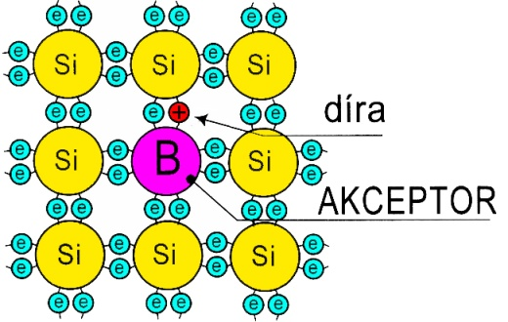
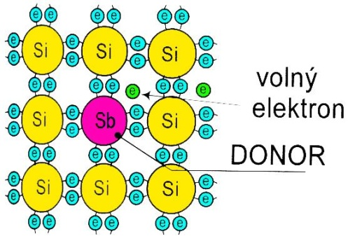

5-mocný Sb a 3-mocny B v 4-mocnom Si =) 4 kovalentné dvojice + 1 valenčný elektron Sb, 3 kovalentné dvojice + 1 valenčná diera B
Pohyb nosičov náboja od atómov prímesi spôsobuje vlastnú vodivosť polovodiča
Riadením množstva prímesi možno vyrobiť polovodič potrebného typu a miery vodivosti

Prímesový atóm ma viac valenčných elektrónov než základný atóm =) DONOR prevažuje elektrónová vodivosť, polovodič je typu –N
Prímesový atóm ma menej valenčných elektrónov než základový atóm =) AKCEPTOR prevažuje dierová vodivosť, polovodič je typu – P
Elektrónový náboj sa v prímesovom polovodiči nachádza :
- voľný – lokalizovaný s koncentráciou elektrónov vo vodivostnom pásme N_{N} a dier vo valenčnom pásme N_{P}
- viazaný – lokalizovaný s koncentráciou N_{D}, N_{A}
V termodinamickej rovnováhe je polovodič elektricky neutrálny – v polovodiči typu N s koncentráciou ionizovaných donorov N_{D}+ pri N_{A}=0 je n_{n}=N_{P} + N_{D+}
- V polovodiči typu P s koncentráciou ionizovaných akceptorov N_{A-} pri N_{D} =0 je N_{P}=N_{N} + N_{A-}
V homogénnom nedegenerovanom polovodiči s koncentráciou prímesi v elektroneutrálnom stave ( konpenzovanom ) je
N_{D+}+n_{P} = N_{A-} + n_{N} =) n_{n}- n_{p}=N_{D+} - N_{A-} ak N_{D} = N_{A} =) n_{N}-n_{P} =N_{D+}-N_{A-}ak N_{D}=N_{A} =)n_{N} = n_{P}=n_{I} polovodič je kvázy vlastný
Elektrická vodivosť polovodičov
Voľné nosiče náboja v elektrickom poli získavajú zrýchlenie – elektróny proti zmyslu a diery v zmysle intenzity tohto pola
Stratová transportná rýchlosť voľných nosičov náboja je v slabých elektrických poliach úmerná ich
- Pohyblivosti u (m2/Vs)
- Intenzita elektrického poľa E ( V/m )
v_{n}=u_{n} . E n_{p}= u_{p} . E
hustota elektrónového a dierového prúdu je daná celkovým nábojom en a jeho strednou driftovou rýchlosťou v
J_{n}=en_{n} v_{n} J_{p} = en_{p} v_{p} J=J_{n}+J_{p} = e( n_{n} u_{n}+ n_{p} u_{p} ) E
S ohmovho zákona J= δE je merná elektrická vodivosť polovodičov
δ= e( n_{n} u_{n}+ n_{p} u_{p} )
koncentrácia voľných nosičov náboja v polovodičoch
vo vlastných polovodičoch nn = np Fermiho hladina Vf je maximálna energia nosičov náboja pri T=0˚K
v degenerovaných polovodičoch je počet voľných nosičov náboja väčší ako počet dovolených energetických stavov, čo je spôsobené koncentráciou prímesi prevyšujúcou 10²⁵ m³
degenrovanom polovodiči typu N sa Vf nachádza vo vnútri vodivostného a v polovodiči typu P valenčného pásma
pravdepodobnosť obsadenia energetického stavu je podľa fermiho-dirakovej rozdeľovacej funkcie
f_{n} (W) = 1/1+e
pravdepodobnosť neobsadenosti stavu s energiou W je rovná pravdepodobnosti jeho obsadenia dierou
f_{p} (W)=1-f_{n}(W)
Koncentrácia voľných nosičov náboja vo vlastných polovodičoch
V stave elektrickej neutrality nn = np =) Vf = + kT ln(m*_{p} /m*_{n}) =) ferniho energetická hladina sa pri 0 absolútnej teplote nachádza v strede zakázaného pásma
Koncentrácia nosičov náboja vlastného polovodiča ni =

Koncentrácia voľných nosičov náboja v nevlastnom polovodiči
Pravdepodobnosť obsadenia donorovej a akceptorovej hladiny
fd=1- fa=
kde dosadením pravdepodobnosti podľa ferniho-diracovej rozdeľovacej funkcie
fa=( 1+1/2e )⁻¹ fa=( 1+1/2e )⁻¹
Do podmienky elektrickej neutrality kompenzovaného polovodiča N_{D}⁺ + n_{p} = N_{a}⁻ + n_{n} získame rovnicu elektrickej neutrality

